***Кто вы в глубине души?***

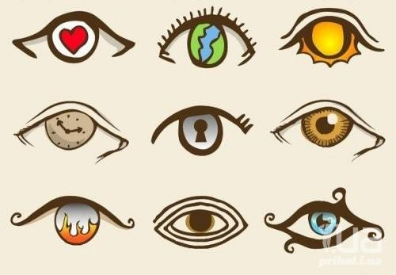  
  
**Этот уникальный тест раскроет все тайны вашего характера и покажет вам, кто вы есть на самом деле и что скрываете даже от самого себя! По утверждениям психологов, тест точен на 98%.   
  
Итак, посмотрите на картинку выше. Какая картинка особо привлекла ваше внимание?**

**Ответ дальше:**  
